****HỌC VIỆN CÔNG NGHỆ BƯU CHÍNH VIỄN THÔNG

**KHOA VIỄN THÔNG I**

**BỘ MÔN KIẾN TRÚC VÀ GIAO THỨC IOT**



**BÁO CÁO BÀI TẬP LỚN NHÓM 1**

**ĐỀ TÀI: THIẾT KẾ NHÀ THÔNG MINH   
SỬ DỤNG ESP32**

|  |  |
| --- | --- |
| **Nhóm :** | **01** |
| **Thành viên :** | **Tạ Văn An** |
|  | **Hoàng Thành Long** |
|  | **Vi Xuân Trường**  **Trần Thị Ánh** |
| **Nhóm lớp học :** | **IoT1** |
| **Giảng viên :** | **Trần Huy Long** |

***Hà Nội – 2024***

**Chương 1 : Tổng quan**

**Chương 2 : Tổng quan về tài nguyên sử dụng**

2.1 Phân tích hệ thống

2.2 Xây dựng các tính năng

* Kết nối wifi, mặc định là chế độ auto
* Auto là trời tối bật 2 đèn trong nhà, nhiệt độ trên 30 độ bật quạt phòng khách, nồng độ khí gas trên 20% bật quạt bếp, dưới 5% thì tắt bếp.
* Bấm 1 trong 4 nút đk thiết bị, chế độ chuyển sang manual
* Bấm nút 35, chuyển sang chế độ auto
* Điều khiển thiết bị thông qua MQTT
* Cửa ra vào sử dụng RFID (thấy trên code có ko biết mạch có ko)

**Chương 3: Demo hệ thống**

**Lời mở đầu**

Lời đầu tiên , chúng em xin chân thành cảm ơn Học Viện Công Nghệ Bưu Chính Viễn Thông – khoa Viễn Thông 1 vì đã đưa môn học này vào trong chương trình đào tạo của ngành Kĩ thuật IoT và đã tạo điều kiện học tập tốt nhất cho chúng em. Bài báo cáo của chúng em là sản phẩm đúc kết từ những kiến thức đã học được trong suốt học kì qua. Em xin chân thành cảm ơn thầy Trần Huy Long đã hết sức tận tâm giúp chúng e hiểu rõ môn học cũng như đưa ra một số lời khuyên, gợi ý cho bài báo cáo.

Ngày nay với sự phát triển vượt bậc của khoa học kỹ thuật, điện tử, Internet of Thing đã được ứng dụng ở rất nhiều lĩnh vực trong thực tế để phục vụ nhu cầu: gia tăng tiện ích, đảm bảo an ninh, an toàn trong đời sống hằng ngày. Khi đời sống con người được cải thiện thì nhu cầu biến các nhu cầu điều khiển các thiết bị trong nơi ở thành tự động hóa và có thể điều khiển, giám sát từ xa càng trở nên phổ biến và dễ đáp ứng bởi khoa học kỹ thuật đã có nhiều bước tiến. Bên cạnh đó việc bảo vệ an ninh nơi ở và an toàn cháy nổ cũng được chú trọng . Xuất phát từ ý tưởng và tình hình thực tế em thấy đây là một đề tài hay, có tính ứng dụng cao và có thể phát triển nên em đã chọn đề tài này cho bài báo cáo .

Chương 1 : Tổng quan về đề tài

* 1. IoT là gì

1.1.1 Khái niệm IoT

IoT hay Internet vạn vật là mạng lưới tập hợp các thiết bị thông minh và công nghệ tạo điều kiện thuận lợi cho hoạt động giao tiếp giữa thiết bị và đám mây cũng như giữa các thiết bị với nhau. Nhờ sự ra đời của chip máy tính giá rẻ và công nghệ viễn thông băng thông cao, ngày nay, chúng ta có hàng tỷ thiết bị được kết nối với internet. Điều này nghĩa là các thiết bị hàng ngày như máy hút bụi, ô tô và máy móc có thể sử dụng cảm biến để thu thập dữ liệu và phản hồi lại người dùng một cách thông minh.

1.1.2 IoT hoạt động như thế nào ?

Một hệ thống IoT thông thường hoạt động thông qua việc thu thập và trao đổi dữ liệu theo thời gian thực. Một hệ thống IoT có ba thành phần:

+ Thiết bị thông minh : là những thiết bị, giống như tivi, camera an ninh hoặc thiết bị tập thể dục đã được trao cho khả năng điện toán. Thiết bị này thu thập dữ liệu từ môi trường xung quanh, thao tác nhập liệu của người dùng hoặc mô thức sử dụng và truyền cũng như nhận dữ liệu qua Internet từ ứng dụng IoT của nó.

+ Ứng dụng IoT: là một tập hợp các dịch vụ và phần mềm có chức năng tích hợp dữ liệu nhận được từ các thiết bị IoT khác nhau. Ứng dụng này sử dụng công nghệ máy học hoặc trí tuệ nhân tạo (AI) để phân tích dữ liệu và đưa ra các quyết định sáng suốt. Những quyết định này được truyền trở lại thiết bị IoT và sau đó, thiết bị IoT đó sẽ phản hồi lại dữ liệu đầu vào một cách thông minh.

+ Giao diện đồ họa người dùng : Một hoặc một nhóm các thiết bị IoT có thể được quản lý thông qua giao diện đồ họa người dùng. Các ví dụ phổ biến bao gồm một ứng dụng di động hoặc trang web có thể được sử dụng để đăng ký và kiểm soát các thiết bị thông minh.

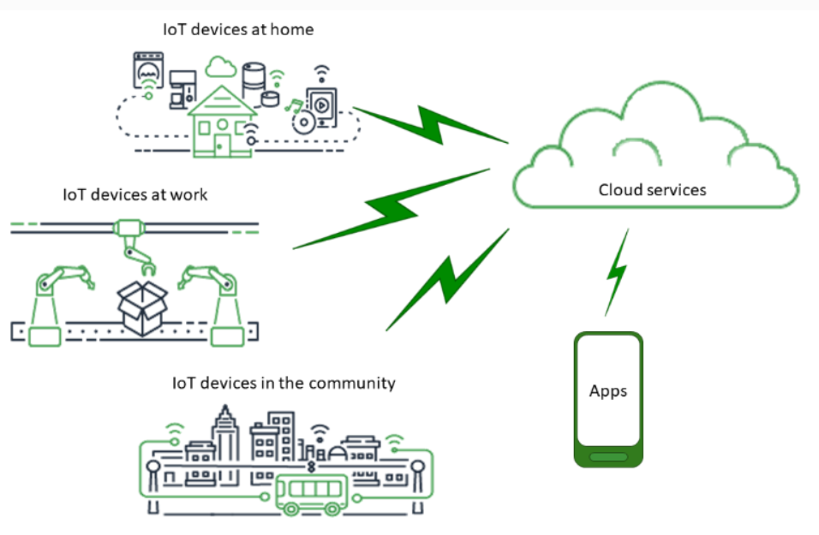

* 1. Smart home

1.1.1 Khái nhiệm Smart Home

Smart Home là một hệ thống tự động hoá thông minh trong ngôi nhà, cho phép người dùng điều khiển và quản lý các thiết bị điện tử, thiết bị gia dụng và hệ thống an ninh trong nhà thông qua mạng internet. Mục tiêu của smart home là cung cấp sự thuận tiện, an toàn, tiết kiệm năng lượng và tăng trải nghiệm sống cho cư dân**.**Smart home sử dụng các thiết bị kết nối mạng và các công nghệ như Internet of Things (IoT), trí tuệ nhân tạo (AI), và điều khiển bằng giọng nói để tương tác với các thiết bị trong nhà. Người dùng có thể điều khiển các chức năng như đèn chiếu sáng, nhiệt độ, hệ thống âm thanh, mở cửa, cửa sổ, thiết bị gia dụng, camera an ninh và hơn thế nữa bằng cách sử dụng điều khiển từ xa, ứng dụng trên điện thoại di động hoặc thông qua giọng nói.

1.2.2 Sự phát triển và phủ sóng của smart home trên toàn cầu

Smart home đang được áp dụng và phát triển ở nhiều khu vực và quốc gia trên thế giới .

- Hoa Kỳ: Smart home đã trở thành một xu hướng phổ biến ở Hoa Kỳ, với nhiều giađình sử dụng hệ thống điều khiển thông minh để quản lý ánh sáng, nhiệt độ, an ninh và giải trí trong ngôi nhà.

- Châu Âu: Các quốc gia châu Âu như Anh, Đức, Pháp, Ý và Hà Lan cũng đang ứngdụng Smart home rộng rãi. Các thành phố thông minh như Amsterdam và Barcelona đã triển khai các dự án Smart home nhằm tăng cường sự tiện lợi và tiết kiệm năng lượng cho cư dân

- Trung Quốc: là một trong những quốc gia dẫn đầu trong việc áp dụng Smart home. Các công ty công nghệ lớn như Alibaba và Xiaomi đã phát triển nhiều sản phẩm và giải pháp thông minh cho ngôi nhà, từ điều khiển thiết bị gia dụng đến hệ thống an ninh.

- Nhật Bản: là một quốc gia tiên phong trong việc sử dụng công nghệ trong ngôi nhà thông qua khái niệm "Nhà thông minh" (Smart House). Các công tynhư Panasonic và Toshiba đã đưa ra nhiều giải pháp Smart home để cải thiện cuộc sống và tăng cường tiện ích cho người dùng.

- Úc: Smart home cũng đang trở nên phổ biến ở Úc, đặc biệt trong việc quản lý năng lượng và tiết kiệm nước. Các hệ thống quản lý năng lượng thông minh được sử dụng để giám sát và điều chỉnh tiêu thụ năng lượng trong các gia đình.

Ngoài ra, Smart home cũng được triển khai ở nhiều quốc gia khác như Canada, Hàn Quốc, Singapore, Ấn Độ và Brazil. Sự phát triển của công nghệ thông tin và nguồn cung cấp thiết bị thông minh ngày càng mở rộng, mang lại tiềm năng lớn cho việc phát triển Smart home trên toàn cầu.

Chương 2 Tổng quan các tài nguyên sử dụng trong hệ thống

2.1 Tài nguyên phần cứng

|  |  |  |
| --- | --- | --- |
| Tên thiết bị | Hình ảnh | Các thông số kĩ thuật |
| ESP32 |  |  |
| Động cơ SERVO | Động cơ servo SG90 180 độ | - Động cơ servo SG90.  - Điện áp hoạt động: 4.8-5VDC  - Lực kéo: 1.6 Kg.cm.  - Trọng lượng: 9g. |
| LCD 1602 kèm module I2C | LCD 1602 kèm module I2C | – Điện áp hoạt động là 5 V  – Địa chỉ I2C: 0x27  – Kích thước : 80mmx36mmx19m |
| Cảm Biến Khí Gas MQ-2 | Cảm Biến Khí Gas (LPG/CO/CH4) MQ-2 | Nguồn hoạt động: 5V.  Loại dữ liệu: Analog.  Tốc độ phản hồi nhanh và độ nhạy cao |
| Mạch RFID RC522 | Mạch RFID RC522 NFC 13.56Mhz | - Nguồn: 3.3VDC - 13 – 26mA - Tần số sóng mang: 13.56MHz, - -- Giao tiếp: SPI |
| Quạt | Quạt tản nhiệt 7x7cm 12VDC 2 dây | - điện áp làm việc: 12VDC  - dòng điện tiêu thụ: 0.2A  - kích thước: 7 x 7cm  - trọng lượng: 35g |
| Relay |  | – Điện áp định mức: 5VDC  – Dòng tải: 10A/250VAC, 10A/30VDC  – Cuộn kháng: 400Ώ ± 10%  – Dòng điện hoạt động: ~ 40mA |

**Giới thiệu ESP32**

ESP32 là một vi điều khiển dựa trên chip của Espressif Systems, một công ty công nghệ chuyên về IoT (Internet of Things). Được ra mắt vào năm 2016, ESP32 nhanh chóng trở thành một trong những lựa chọn phổ biến nhất cho các dự án IoT nhờ vào tính linh hoạt, hiệu suất cao và chi phí thấp

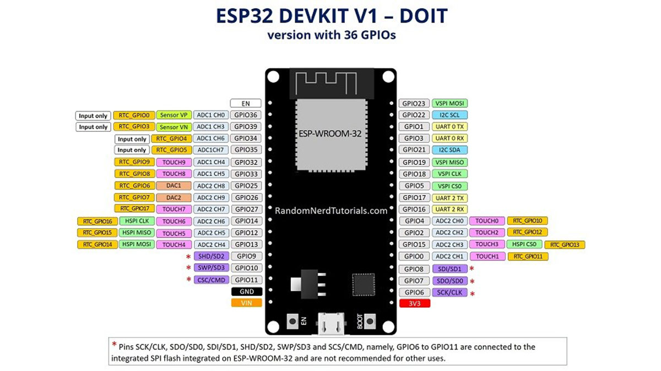

capture

THÔNG SỐ KỸ THUẬT

* Loại: Wifi + Bluetooth Module
* Cổng nạp: Micro
* Điện áp nguồn (USB): 5V DC
* Đầu vào/Đầu ra điện áp: 3.3V DC
* Vi điều khiển : Dual-Core 32-bit (ESP-WROOM-32)
* Hiệu suất: Lên đến 600 DMIPS
* Tần số: lên đến 240MHz
* Wifi: 802.11 B/g/n/E/I (802.11N @ 2.4 GHz lên đến 150 Mbit/S)
* Bluetooth: 4.2 BR/EDR BLE 2 chế độ điều khiển
* Bộ nhớ: 448 Kbyte ROM, 520 Kbyte SRAM, 6 Kbyte SRAM trên RTC và QSPI
* Chip USB-Serial: CP2102
* GPIO kỹ thuật số: 30 chân (một số chân chỉ làm đầu vào) cho phép kết nối với các cảm biến, bộ điều khiển và các thiết bị ngoại vi khác. Ngoài ra, nó còn tích hợp các giao tiếp như UART, SPI, I2C, ADC, DAC, PWM, và các chân GPIO hỗ trợ interrupt.

Giới thiệu RFID-RC522

RC522 là Module RFID đa giao tiếp với Arduino và Vi điều khiển. RC522 còn gọi là MFRC-522 sản xuất bởi hãng vi điều khiển bán dẫn NFX. Module cho phép các nhà phát triển giao tiếp với các vi điều khiển dựa trên giao thức SPI, I2C và UART. Module RC522 hoạt động ở tần số 13.56 MHz và đọc và ghi thẻ UID / RFID. Các thẻ RFID giao tiếp được với module ở khoảng cách ngắn với tần số vô tuyến nhờ cảm ứng điện từ lẫn nhau.

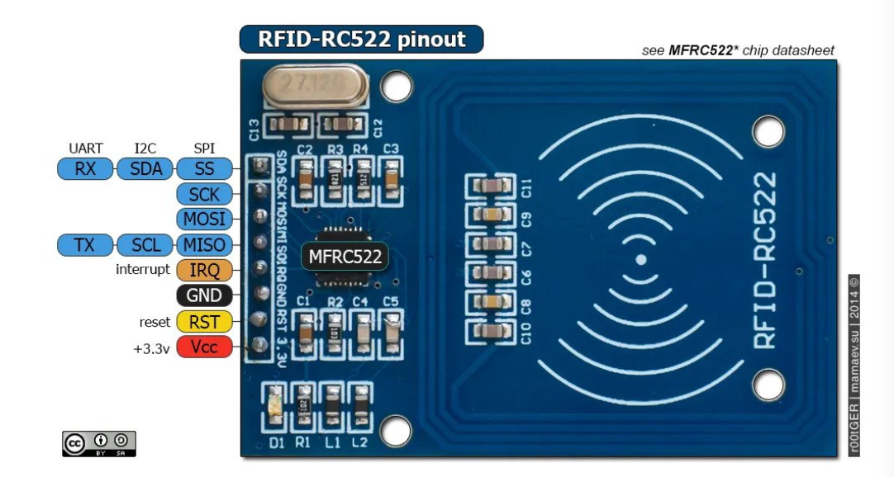

|  |  |  |
| --- | --- | --- |
| PIN | | Mô tả chi tiết |
| 1 | VCC | Chân nguồn VCC. Trong một số phiên bản của RC522, chân này được ký hiệu là 3V3 thay vì VCC. |
| 2 | RST | Là chân reset được sử dụng để đặt lại giá trị trong trường hợp xảy ra lỗi khi thiết bị không bất kỳ phản hồi. |
| 3 | Ground | Chân nối đất giúp tạo mass chung với các thiết bị bên ngoài (ví dụ bộ nguồn, bi điều khiển hoặc arduino). |

Chân giao tiếp SPI và UART

|  |  |  |  |
| --- | --- | --- | --- |
| PIN | | | Mô tả chi tiết |
| 4 | IRQ | | Linh kiện có thể chuyển sang chế độ ngủ để tiết kiệm điện năng và chân IRQ sẽ khởi động lại nó |
| 5 | MISO | SCL  TX | Chân này kết nối với Arduino / Vi điều khiển để giao tiếp SPI. Truyền dữ liệu từ module sang Arduino.   * Chân MISO cũng có thể sử dụng cho các chức năng khác thay vì SPI. * Cũng có thể giao tiếp I2C và UART Serial để giao tiếp dữ liệu với module. |
| 6 | MOSI | | MOSI là chân đầu vào dữ liệu module RFID khi giao tiếp SPI |
| 7 | SCK | | Các chân SCK gửi xung clock khi giao tiếp SPI. |
| 8 | SS | SDA  RX | * Chân SS là chân kích hoạt chip giao tiếp SPI. Nhận tín hiệu khi Master (Arduino) giao tiếp SPI. * Chân SS của RFID có thể được sử dụng như một chân thứ hai (SDA) của giao tiếp I2C. * Cũng là chân nhận dữ liệu trong quá trình giao tiếp UART. |

2.2 Giao thức MQTT

MQTT - Message Queue Telemetry Transport : là một giao thức truyền thông điệp (message) theo mô hình publish/subscribe , sử dụng băng thông thấp, độ tin cậy cao và có khả năng hoạt động trong điều kiện đường truyền không ổn định.. MQTT là một giao thức nhắn tin gọn nhẹ được thiết kế để liên lạc nhẹ giữa các thiết bị và hệ thống máy tính. MQTT được thiết kế ban đầu cho các mạng SCADA, các kịch bản sản xuất và băng thông thấp, MQTT đã trở nên phổ biến gần đây do sự phát triển của Internet-of-Things (IoT).

Kiến trúc của MQTT gồm 2 phần chính là Broker và Clients.

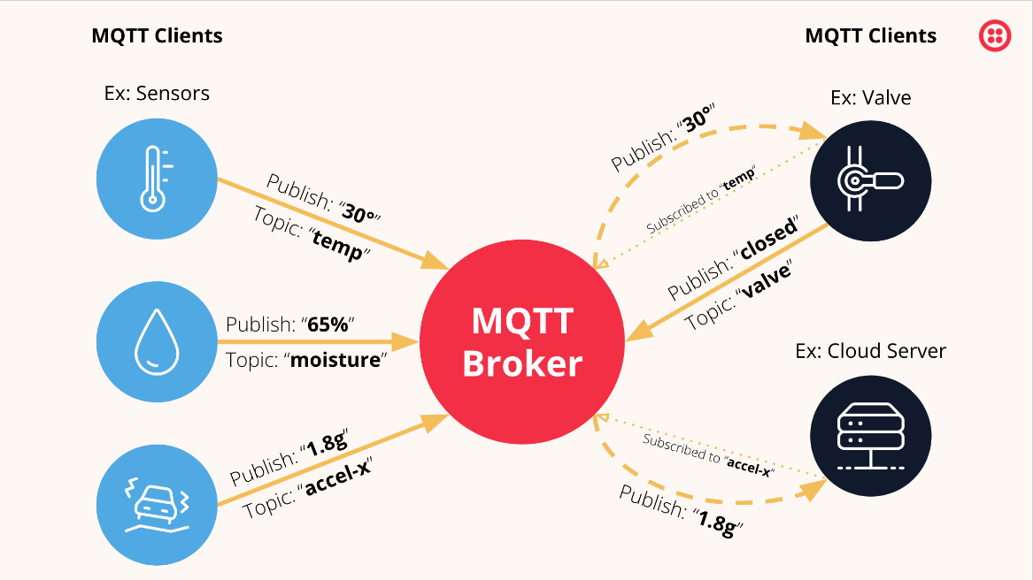

Trong đó, broker được coi như trung tâm, nó là điểm giao của tất cả các kết nối đến từ client. Nhiệm vụ chính của broker là nhận mesage từ publisher, xếp các message theo hàng đợi rồi chuyển chúng tới một địa chỉ cụ thể. Nhiệm vụ phụ của broker là nó có thể đảm nhận thêm một vài tính năng liên quan tới quá trình truyền thông như: bảo mật message, lưu trữ message, logs,…

Client thì được chia thành 2 nhóm là publisher và subscriber . Client là các software components hoạt động tại edge device nên chúng được thiết kế để có thể hoạt động một cách linh hoạt (lightweight). Client chỉ làm ít nhất một trong 2 việc là publish các message lên một topic cụ thể hoặc subscribe một topic nào đó để nhận message từ topic này.

2.3 Các công cụ hỗ trợ

**+ PlatformIO** : là mội plugin có khả năng lập trình Arduino/ARM mbed

Điểm nổi bật của PlatformIO

* Hỗ trợ nhiều nền tảng: PlatformIO hỗ trợ hơn 800 board khác nhau, bao gồm các board Arduino phổ biến như Uno, Mega, ESP8266, ESP32, cũng như các board từ các nhà sản xuất khác như NXP, STMicroelectronics, Nordic Semiconductor, v.v.
* Dễ sử dụng: PlatformIO cung cấp một giao diện trực quan và dễ sử dụng, giúp bạn dễ dàng bắt đầu lập trình nhúng.
* Tích hợp với nhiều IDE phổ biến: PlatformIO có thể được tích hợp với các IDE phổ biến như Visual Studio Code, Atom, Sublime Text, Eclipse và Qt Creator.
* Hỗ trợ nhiều ngôn ngữ lập trình: PlatformIO hỗ trợ nhiều ngôn ngữ lập trình nhúng phổ biến như C/C++, Python, Lua, MicroPython, v.v.
* Quản lý thư viện mạnh mẽ: PlatformIO cung cấp một hệ thống quản lý thư viện mạnh mẽ giúp bạn dễ dàng cài đặt và cập nhật các thư viện cần thiết cho dự án của mình.
* Cộng đồng hỗ trợ tích cực: PlatformIO có một cộng đồng hỗ trợ tích cực trên mạng, nơi bạn có thể tìm kiếm sự trợ giúp và chia sẻ kinh nghiệm với các lập trình viên nhúng khác.

**+ HiveMQ :** HiveMQ là một nền tảng phần mềm được thiết kế để quản lý và triển khai các ứng dụng IoT (Internet of Things) dựa trên giao thức MQTT

HiveMQ cung cấp các tính năng mạnh mẽ như:

* Quản lý kết nối: HiveMQ cho phép quản lý hàng triệu kết nối từ các thiết bị IoT khác nhau một cách hiệu quả.
* Đảm bảo tính khả dụng và tin cậy: HiveMQ cung cấp các tính năng như đám mây đa kênh và sao lưu cho phép triển khai hệ thống IoT có sẵn và luôn sẵn sàng.
* Bảo mật: HiveMQ cung cấp các tính năng bảo mật như xác thực, mã hóa và kiểm soát quyền truy cập, giúp đảm bảo an toàn cho dữ liệu trong hệ thống IoT.
* Mở rộng: HiveMQ được thiết kế để dễ dàng mở rộng, cho phép triển khai các hệ thống IoT có quy mô lớn và đáp ứng được các yêu cầu tăng trưởng.

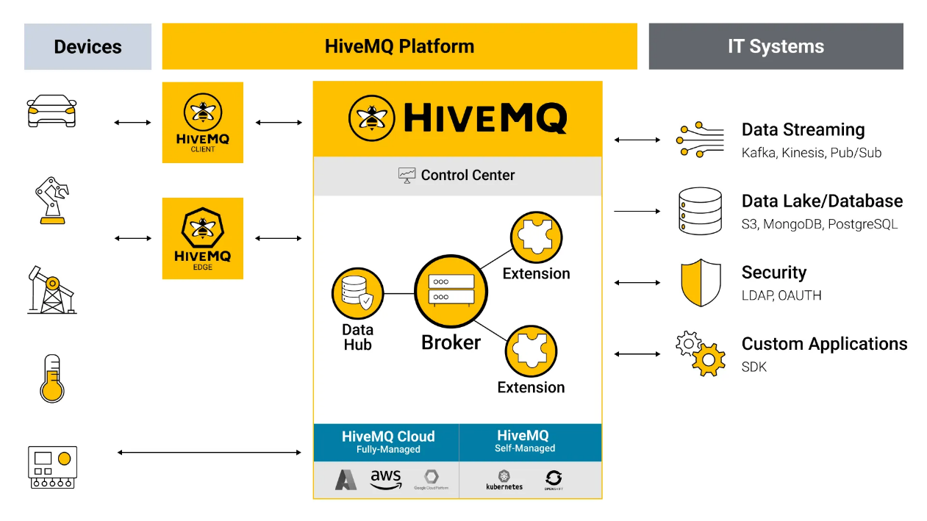

Chương 3: Thiết kế và mô phỏng

3.1 Thiết kế

+ Các tính năng chính :

* Kết nối wifi, mặc định là chế độ auto
* Auto là trời tối bật 2 đèn trong nhà
* Nhiệt độ trên 30 độ bật quạt phòng khách
* nồng độ khí gas trên 20% bật quạt bếp, dưới 5% thì tắt bếp.
* Bấm 1 trong 4 nút đk thiết bị, chế độ chuyển sang manual
* Bấm nút 35, chuyển sang chế độ auto
* điều khiển thiết bị thông qua MQTT

3.2 Thiết kế hệ thống

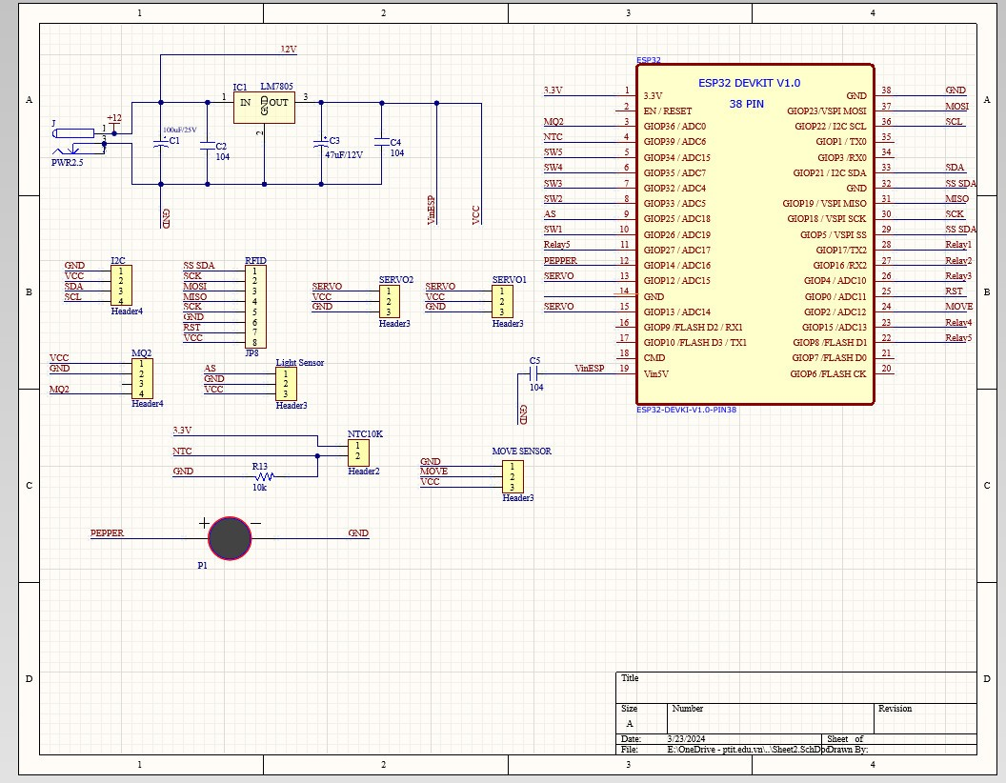

Figure 1Khối Nguốn



Figure 2 Khối MCU



Figure 3 Khối cảm biến

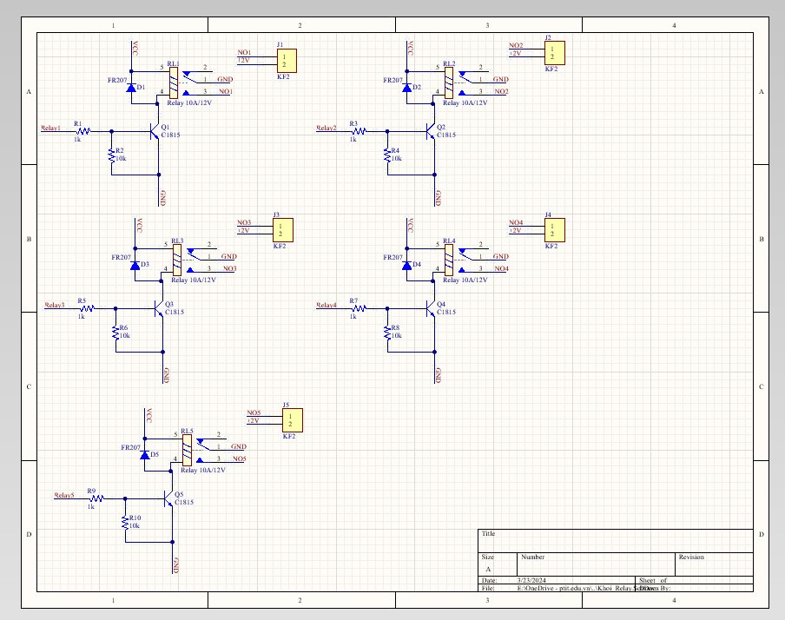

Figure 4 Khối Relay

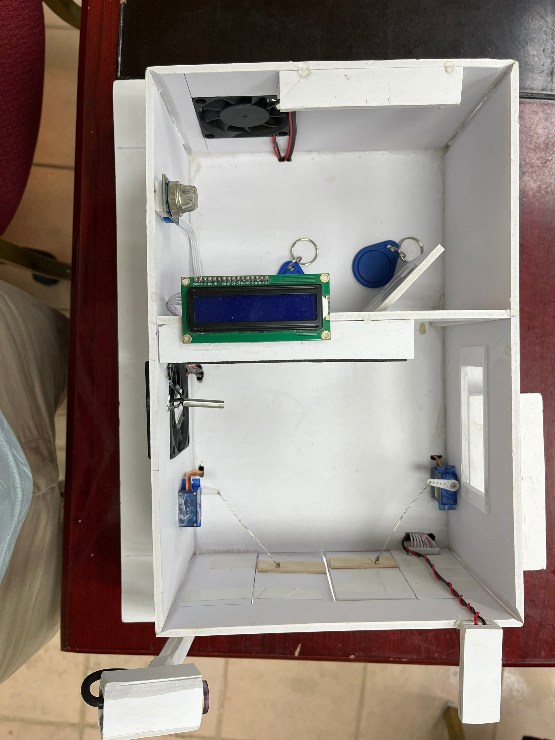

Figure 5 Mô hình nhà thông minh

: 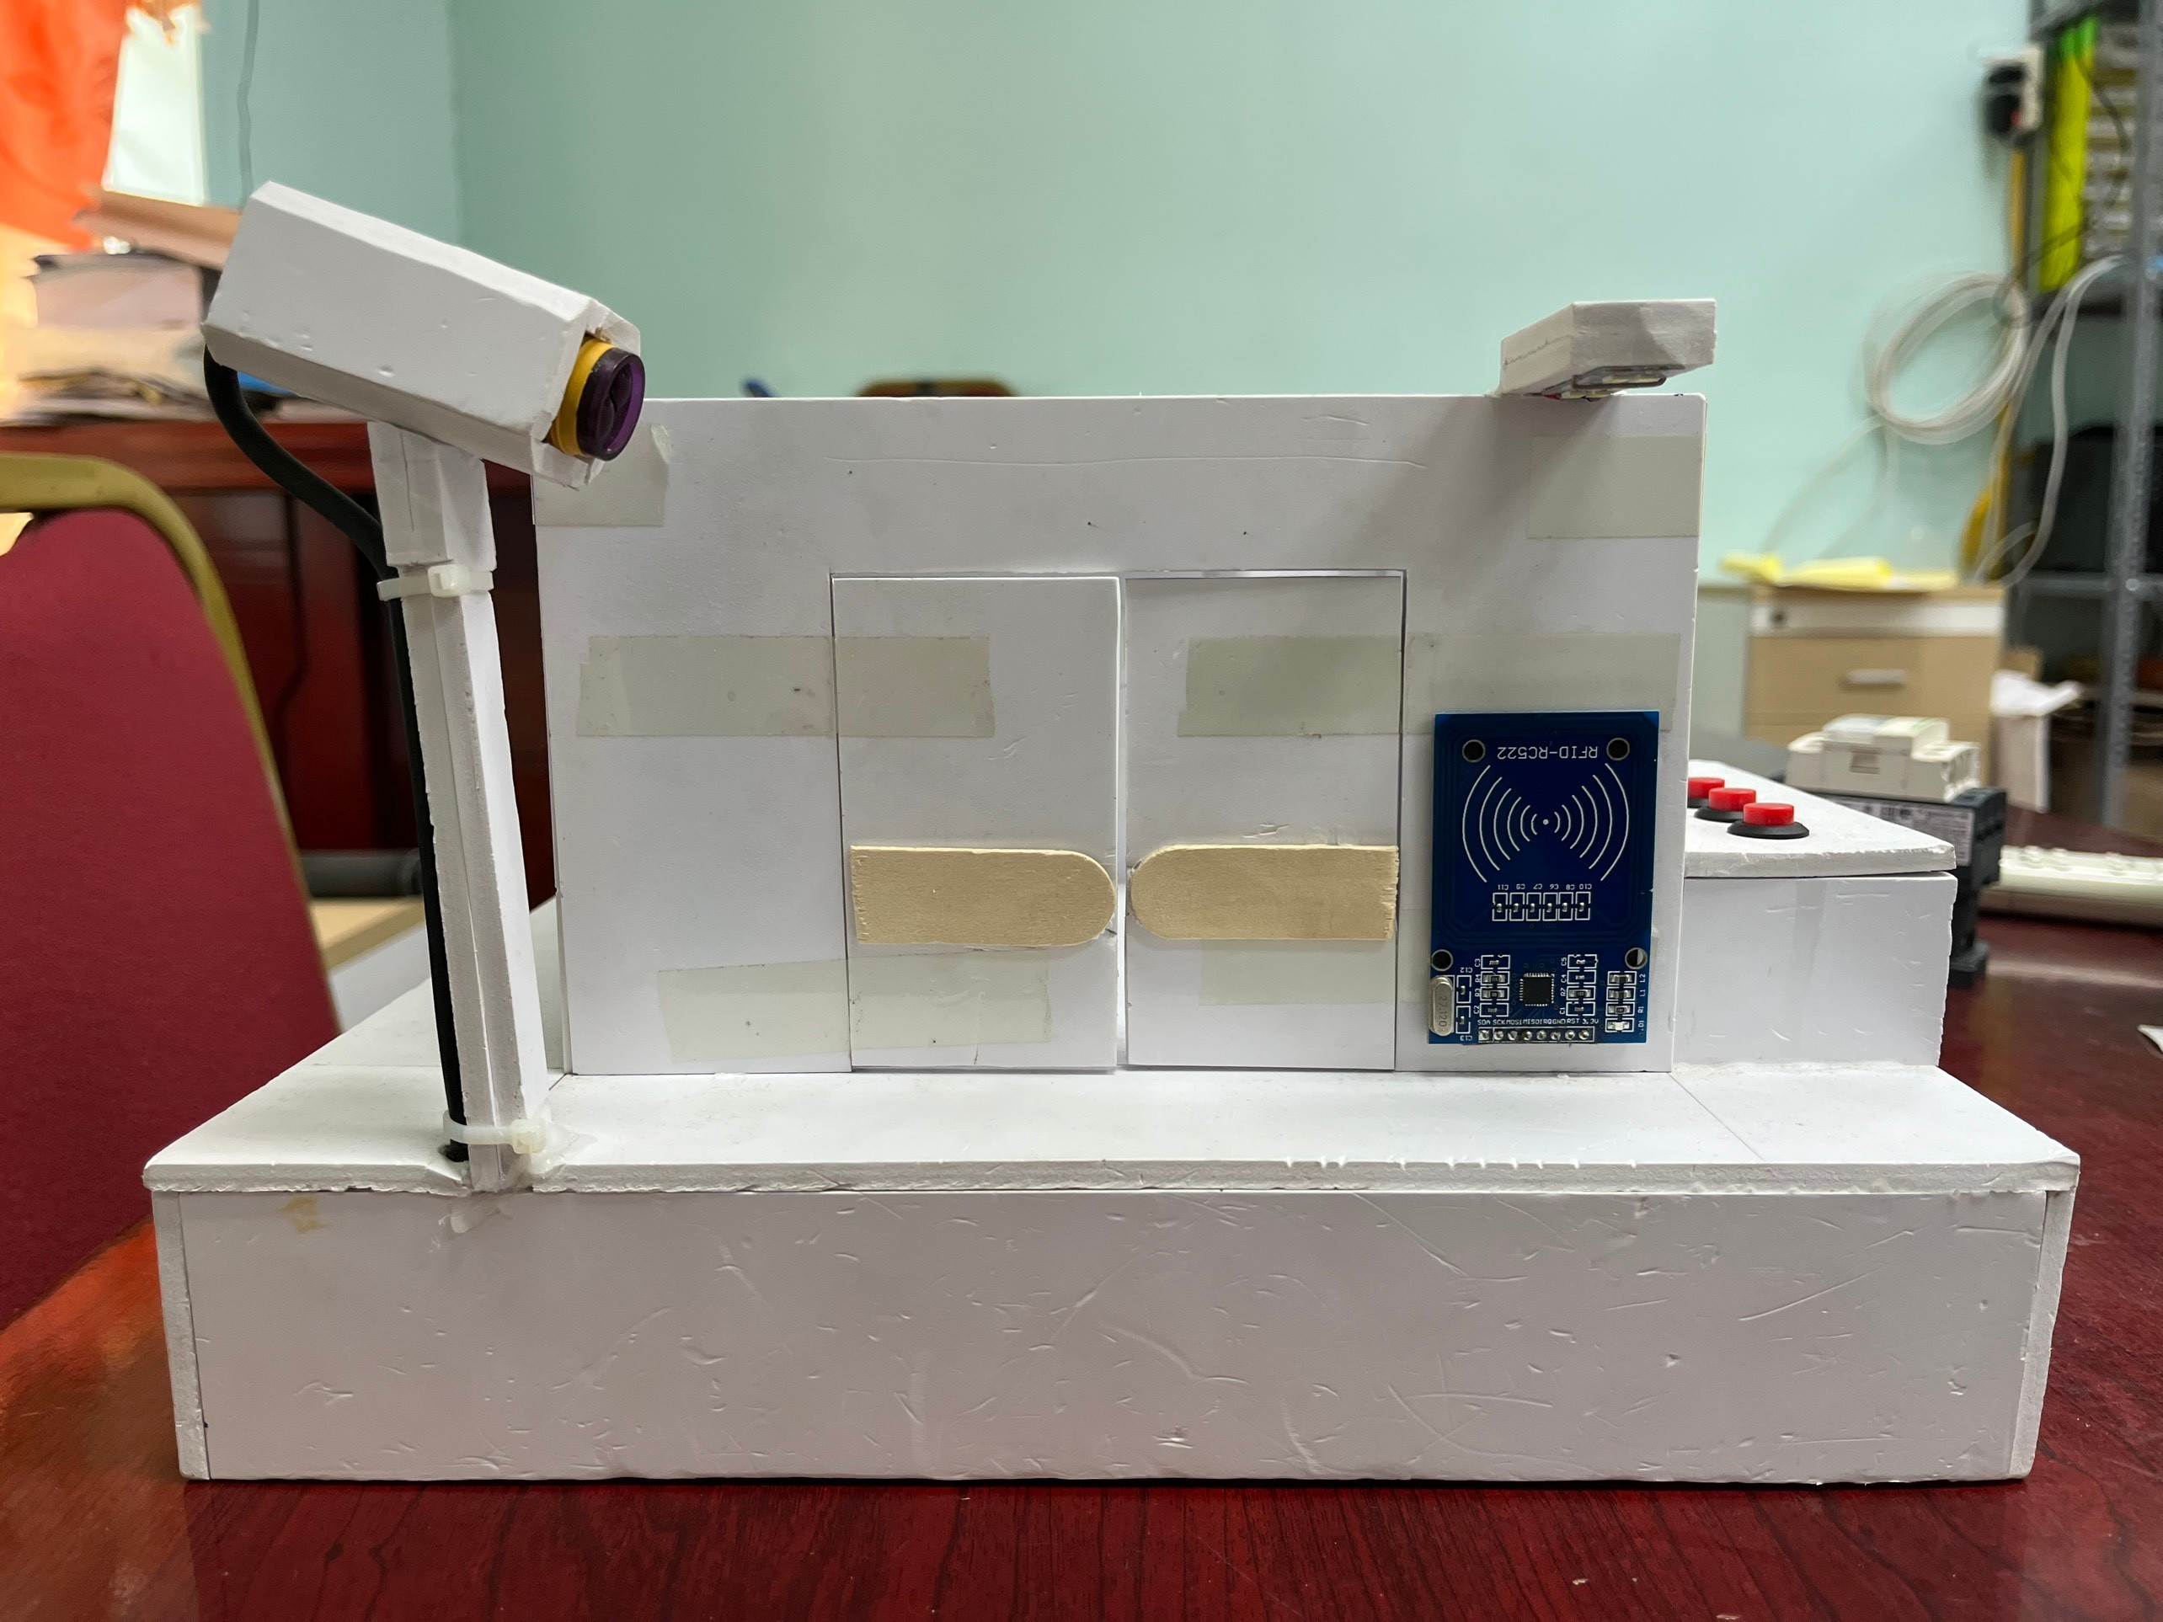

Figure 6 Cửa ra vào sử dụng RFID

Cấu hình các cổng:

|  |  |  |
| --- | --- | --- |
| Cảm biến | Nút nhấn | Thiết bị |
| - Gas: 36  - Ánh sáng: 25  - Nhiệt độ: 39  - Tiệm cận: 2 | - chuyển sang auto: 35  - đk quạt phòng khách: 26  - đk đèn phòng khách: 32  - dk quạt bếp: 33  - đk đèn bếp: 34 | - servo: 12  - đèn cửa: 27  - còi cảnh báo: 14  - chân SS rfid: 5  - chân RST rfid: 0  - quạt phòng khách: 15  - đèn phòng khách: 4  - quạt bếp: 16  - đèn bếp: 17 |

Các topic đăng kí và cấu hình :

kết nối một thiết bị ESP32 với WiFi và MQTT để gửi và nhận dữ liệu, đồng thời sử dụng JSON để đóng gói dữ liệu

1. Kết nối WiFi: Đầu tiên, thiết bị sẽ kết nối với mạng WiFi thông qua SSID và mật khẩu được cung cấp.

2. Kết nối MQTT: Sau khi đã kết nối với WiFi, thiết bị sẽ kết nối với máy chủ MQTT sử dụng thông tin như địa chỉ máy chủ (`mqtt_broker`), cổng (`mqtt_port`), tên người dùng (`mqtt_username`), và mật khẩu (`mqtt_password`).

3. Xử lý và Gửi Dữ liệu:

- Dữ liệu trạng thái của thiết bị (ví dụ: trạng thái của quạt và đèn ở phòng khách và nhà bếp) được chuyển đổi thành một chuỗi JSON và gửi đến máy chủ MQTT thông qua topic `topic_pub` ("esp32/pub").

4. Nhận và Xử lý Dữ liệu:

- Thiết bị đăng ký một topic (`topic_sub` - "esp32/sub") từ máy chủ MQTT để nhận dữ liệu. Khi có dữ liệu đến từ topic này, hàm `callback` được gọi để xử lý dữ liệu đó.

- Trong hàm `callback`, dữ liệu nhận được (payload) được chuyển đổi từ dạng byte sang String, sau đó có thể được phân tích và xử lý thêm (mặc dù phần xử lý cụ thể này chưa được thực hiện trong đoạn mã bạn cung cấp).

5. Gửi Dữ liệu Định kỳ:

- Có một logic (không hoàn toàn được hiển thị trong đoạn mã) để gửi dữ liệu định kỳ tới máy chủ MQTT, dựa trên biến `count_timer`. Điều này cho phép cập nhật định kỳ trạng thái của thiết bị lên máy chủ.

Các Topic Đăng Ký:

- Đăng: Thiết bị gửi dữ liệu đến máy chủ MQTT qua topic `esp32/pub`. Đây là topic mà thiết bị sử dụng để xuất bản (publish) dữ liệu của mình.

- Nhận: Thiết bị nhận dữ liệu từ máy chủ MQTT thông qua topic `esp32/sub`. Đây là topic mà thiết bị đăng ký (subscribe) để nhận thông điệp từ máy chủ.

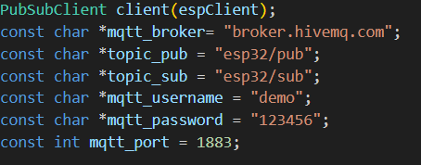

Chương 4 Đánh giá và kết luận

Trong dự án này, chúng em đã thiết kế và triển khai thành công một hệ thống nhà thông minh sử dụng thiết bị ESP32 làm trung tâm điều khiển. Hệ thống này kết nối với WiFi và giao tiếp qua MQTT để điều khiển và giám sát các thiết bị trong nhà như quạt và đèn ở phòng khách và nhà bếp. Sử dụng JSON để đóng gói dữ liệu, chúng em có thể dễ dàng gửi và nhận thông tin trạng thái của thiết bị, đồng thời cung cấp một phương thức linh hoạt và mở rộng cho việc quản lý dữ liệu.

Kết quả :

- Kết nối và Giao tiếp: Hệ thống có thể kết nối mạnh mẽ với mạng WiFi và máy chủ MQTT, đảm bảo việc truyền và nhận dữ liệu một cách liên tục và ổn định.

- Giao diện Điều khiển: Dù không được mô tả chi tiết trong báo cáo, nhưng việc tích hợp các giao diện điều khiển qua ứng dụng hoặc web cho phép người dùng tương tác với hệ thống một cách trực quan và thuận tiện.

- Tính Năng Tự Động Hóa: Hệ thống hỗ trợ việc tự động hóa một số chức năng, như điều chỉnh nhiệt độ và ánh sáng, mang lại trải nghiệm sống thoải mái và tiện nghi hơn.

Hạn chế

- Gặp phải và giải quyết các thách thức kỹ thuật: Trong quá trình phát triển, vẫn còn gặp những vấn đề về tối ưu hóa kết nối WiFi và đảm bảo tính ổn định khi giao tiếp với máy chủ MQTT.

Hướng Phát Triển Tương Lai

- Tích hợp thêm thiết bị và chức năng: Trong tương lai, chúng em dự định mở rộng hệ thống bằng cách tích hợp thêm nhiều loại thiết bị thông minh khác và phát triển thêm các chức năng mới, như phát hiện chuyển động và giám sát an ninh.

- Cải thiện bảo mật: Bảo mật là một ưu tiên hàng đầu, đặc biệt khi nói đến hệ thống nhà thông minh. Chúng em sẽ tập trung vào việc tăng cường các biện pháp bảo mật để đảm bảo dữ liệu và quyền riêng tư của người dùng.

Kết Luận

Dự án hệ thống nhà thông minh của chúng em không chỉ cho thấy khả năng áp dụng công nghệ IoT vào cuộc sống hàng ngày mà còn mở ra cánh cửa cho các cải tiến và ứng dụng công nghệ mới trong tương lai. Qua dự án này, chúng em đã học hỏi được rất nhiều và hy vọng sẽ tiếp tục đóng góp vào sự phát triển của công nghệ nhà thông minh.